东北大学2023年硕士研究生招生考试
考试大纲
科目代码：213； 科目名称：翻译硕士日语
一、考试性质
翻译硕士日语为日语笔译专业硕士生入学考试的外语科目。考试对象为参加日语笔译专业2023年全国硕士研究生入学考试的准考考生。
二、考试形式与考试时间
（一）考试形式：闭卷，笔试。
（二）考试时间：180分钟。
三、考查要点
（一）词汇与语法
考查考生是否能够熟练运用日语常用词汇及相应搭配，是否能够正确运用日语语法、句式结构、时体态、惯用句、修辞等语言规范知识。
（二）阅读理解
考查考生是否能够读懂常见日本期刊的专题文章、历史传记及文学作品等各种文体的文章；是否能理解其主旨和大意，能分辨出其中的事实与细节，并能理解其中的观点和隐含意义；在此基础上，能够对提问进行综合性论述与解说。
(三) 日语写作
考查考生的日语写作能力，包括语言表达是否通顺，结构、层次是否合理，是否存在语法错误，以及是否能够准确使用文章体写作。要求考生根据所给题目或提示，撰写一篇800字左右的日语文章。
四、计算器使用要求
本科目无需使用计算器、电子词典和纸质词典。
附件1：试题导语参考
一、Ａ、Ｂ、Ｃ、Ｄからもっとも適当なものを一つ選びなさい。（15問、計30点）
二、次の文章を読んで、質問に答えなさい。（10問、計50点）
三、作文を書きなさい。800字程度、「だ・である」体で書くこと。（1問、計20点）
注：试题导语信息最终以试题命制为准。
附件2：参考书目信息
- 《高级日语 精读篇（一、二）》，王秋菊，北京大学出版社，2011年；
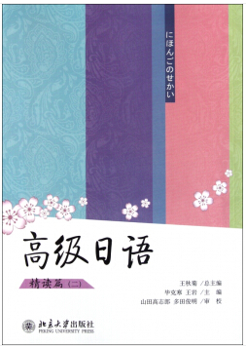
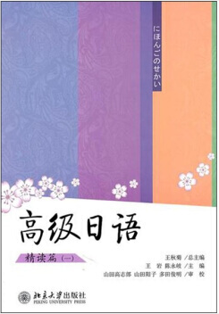

2.《日汉翻译方法》，陶振孝，外语教学与研究出版社，2011年。

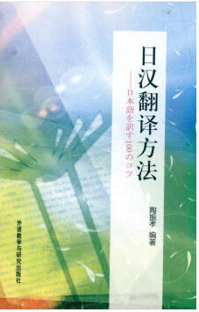
以上信息仅供参考

